Міністерство освіти і науки України
Національний технічний університет України
«Київський політехнічний інститут імені Ігоря Сікорського»
Факультет інформатики та обчислювальної техніки
Кафедра обчислювальної техніки

Лабораторна робота №5
з дисципліни
«Алгоритми і структури даних»

Виконав: Перевірила:
студент групи ІМ-43 Молчанова А. А.
Черепов Олександр Павлович
номер у списку групи: 32

Київ 2024

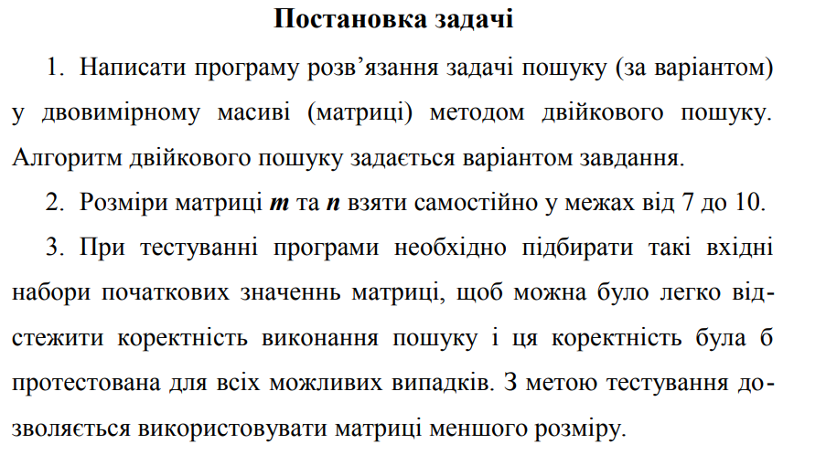
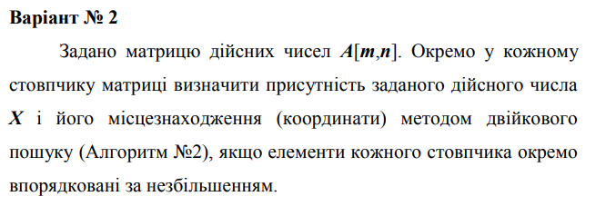
Текст програми
#include <stdio.h>

int main(void) {
int n, m, i, j, D, U, midIndex, foundValue, nullCounter = 0;
double x;

printf("Enter the size of your matrix (2 values separated by space): <rows collumns>\n");
scanf("%d %d", &m, &n);

if ((m<7 || m>10) || (n<7 || n>10)) {
printf("Error! The size values should be between 7 and 10.");
return 0;
}

double matrix[m][n];
int values[n];

for (i=0; i<n; i++) {
for (j=0; j<m; j++) {
printf("Enter a value for element [%d][%d]: ", j, i);
scanf("%lf", &matrix[j][i]);
if (j>0 && matrix[j][i]>matrix[j-1][i]) {
printf("Error! The values should be sorted in descending order.\n");
printf("Element's [%d][%d] value was changed to %.2lf!\n", j, i, matrix[j-1][i]);
matrix[j][i]=matrix[j-1][i];
}
}
}

printf("Input matrix:\n");
for (i=0; i<m; i++) {
for (j=0; j<n; j++) {
printf("%5.2lf\t", matrix[i][j]);
}
printf("\n");
}

printf("Enter the required value: ");
scanf("%lf", &x);

for (i=0; i<n; i++) {
U = 0;
D = m-1;
foundValue = 0;
while (U<D && foundValue==0) {
if (matrix[U][i]==x) {
foundValue = 1;
values[i] = U;
}
else {
midIndex = (U+D)/2;
if (matrix[midIndex][i]>x) {
U = midIndex+1;
}
else D = midIndex;
}
}
if (foundValue==0) {
if (matrix[D][i]==x) {
values[i] = D;
}
else {
values[i] = m+1;
nullCounter++;
}
}
}

if (nullCounter!=n){
printf("The elements were found in the following positions:\n");
for (i=0; i<n; i++) {
if (values[i]<m+1) printf("[%d][%d] ", values[i], i);
}
}
else printf("Error! There are no elements such as <%.2lf>.", x);

return 0;
}

Тестування програми

І тест (елемент всередині масиву):
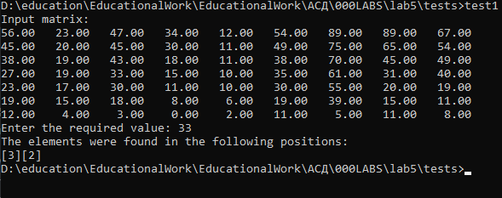
ІІ тест (елемент на верхній межі масиву):
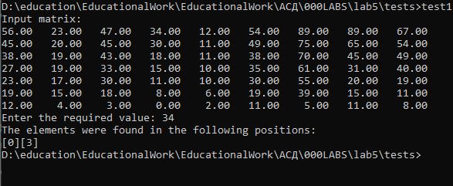
ІІІ тест (елемент на нижній межі масиву):
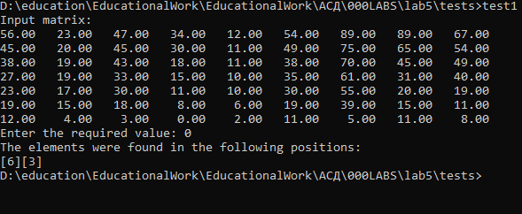

IV тест (декілька елементів у різних стовпцях):
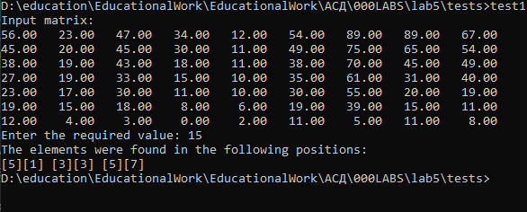
V тест (декілька елементів в одному стовпці):
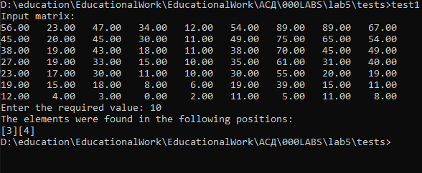
VI тест (елемент не знайдено):
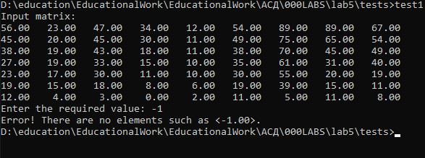

Висновок
На лабораторній роботі я розв’язував задачу по знаходженню елементу масиву, використовуючи алгоритм двійкового пошуку, за допомогою мови програмування С. Для успішного виконання завдання я використовував Алгоритм№2, який шукає найлівіший елемент (в моєму випадку – найвищий). Так як елементи стовпчиків відсортовані за незбільшенням за умовою, я порівнював значення середнього елементу із вхідним значенням та змінював область пошуку у відповідності до того, більший цей елемент чи менший, поки межі не зійшлися, або ж не було знайдено елемент зліва. Якщо елемент знайдено, то його індекс записується в інший масив, з якого потім циклом беруться значення та виводиться результат.
У ході лабораторної робити розширив свої знання про алгоритми пошуку та, крім вже відомого мені алгоритму лінійного пошуку, познайомився із методом двійкового пошуку. Також навчився з ним працювати та використовувати його.
Отже, внаслідок цієї лабораторної роботи я дізнався про інший спосіб пошуку в масивах, який у деяких випадках може бути швидшим та більш оптимізованим, ніж лінійний пошук.

